Séquence 5ème Une plongée dans le Rhin
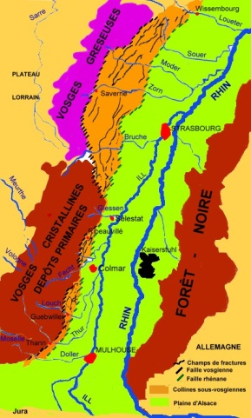 | 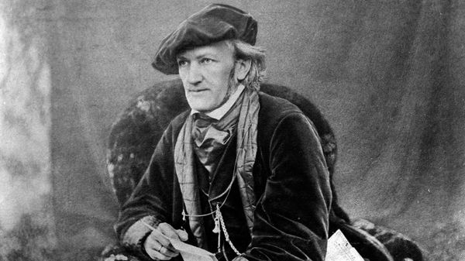  Richard Wagner 1813 1883  Compositeur Allemand  XIXème siècle : style romantique | SAORI JO
Comment suggérer musicalement un zoom cinématographique ?

Œuvre de référence : Prélude de l’Or du Rhin
Le compositeur…………………………de nationalité………………..du…………siècle nous donne l’impression de ………………………….dans le Rhin. Il utilise 2 ……………………tenus aux ………………………………………, symbole des 2 rives du fleuve. Puis des …………….. en écho pour suggérer les forêts de part et d’autre du fleuve : …………………………et ……………. Ces instruments symbolisent le style………………………………………allemand.
Puis le fleuve qui coule évoqué aux …………………….. avec les reflets du soleil grâce à la ………….
Un grand crescendo intensifie le sentiment de se ………………………………………de l’eau
Des gammes ascendantes ou ……………………………….. évoquent les tourbillons du courant.

Projet musical
Pour tout l’or du Rhin de Saorijo 2006, de forme …………………………………….
J’ai trouvé du sable  J’ai trouvé de l’or  Etre raisonnable  Chercher le vrai trésor  Garder en mémoire  tout ce que je suis  Et toujours savoir  Ce pourquoi je vis | Une petite goutte  Emmenée par le vent  Tombée dans une source  Un petit torrent  Au sommet d’une montagne  Elle commence son chemin  Tout près de l’Allemagne  C’est ici d'où je viens | Un retour aux sources  pour savoir d’où je viens  Ça vaut bien un détour  Pour tout l’or du Rhin  J’ai retrouvé ma place  Quand j’étais enfant  Ici dans cette classe  J’ai revu mes douze ans
Ostinato aux angklung : 